Antwoorden Speelproblemen 211 – 220

© Bridge Office  
Auteur: Thijs Op het Roodt

Ik ben er mij heel goed van bewust dat er meer wegen naar Rome leiden.  
Er zullen best andere mogelijkheden zijn, om een speelprobleem aan te pakken of op te lossen.  
Ik vind het dan wel leuk, dat u het probleem hééft opgelost.  
En dat is ook de bedoeling van deze boekjes. Doel dus bereikt. Heel veel plezier en succes.

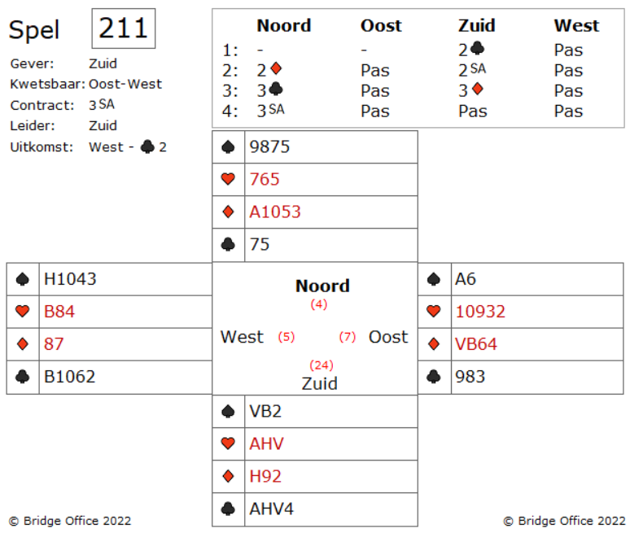

Het is duidelijk om schoppen te spelen.

Wanneer u met ruiten begint, zijn er verschillende verdelingen te bedenken, waardoor u geen extra ruitenslag krijgt.

Maar laten we niet vergeten, dat wanneer u aan de schoppen begint, dat u drie schoppen slagen gaat verliezen.

Wat is de beste manier om een schoppen slag te krijgen?

U neemt de klaveren uitkomst in zuid en speelt schoppen vrouw.

Oost of west zullen deze slag winnen ne klaveren spelen.

De tweede klaveren neemt u ook en speelt nu schoppen boer.

Ook nu zal oost of west de slag winnen en uiteraard klaveren inspelen.

U neemt deze derde klaveren en speelt een kleine schoppen naar acht, negen.

Een van deze twee schoppen gaat u maken en dat is uw negende slag.

U heeft een ruiten entree om de vrije schoppen te maken.

Het opzetten van een slag vereist, dat u aandacht besteedt aan de kleuren en ook aan de entrees die u onderweg nodig hebt.

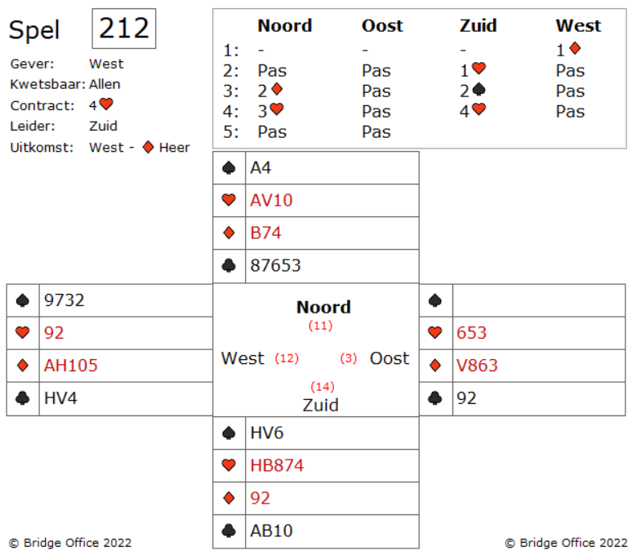  
Het is een kwestie van tellen. U en noord hebben samen 25 punten. Oost heeft ruiten vrouw al laten zien. Dan kan west maximaal 13 punten hebben. Zou oost klaveren vrouw hebben, dan heeft oost geopend met 11 punten. En dat is zeer onwaarschijnlijk.

Het gevaar is dus reëel dat west de heer en vrouw van klaveren heeft.

Op sommige handen kunt u misschien een ingooi voor elkaar krijgen.

In deze hand hebt u geen perfect eindspel met als resultaat een ingooi.

Maar u hebt wel een kans op wat een "gedeeltelijke eliminatie" wordt genoemd.

U gaat er van uit dat west beide klaveren honneurs, hoe zou u nu beginnen?

Begin met een troef naar troef aas. Dan speelt u drie keer schoppen. De kans is groot dat deze door beide tegenspelers bijgespeeld gaan worden.

Steek nu over naar de dummy met harten vrouw. Beide tegenstanders spelen harten bij.

En nu neemt u de klaveren snit.

Kunt u bedenken wat u hier goed moet zitten?

Wat hier goed moete zitten, is dat west geen harten meer heeft.

Is dat zo, dan blijft west niets anders over, dan naar u klaveren aas, boer te spelen.

Alternatief is in de dubbel renonce.

Er bestaat een kleine kans dat oost een singelton klaveren heeft en een introever krijgt.

Dat is de enige manier dat u down gaat. Maar nu gebeurt dit gelukkig niet.

Vier harten gemaakt.

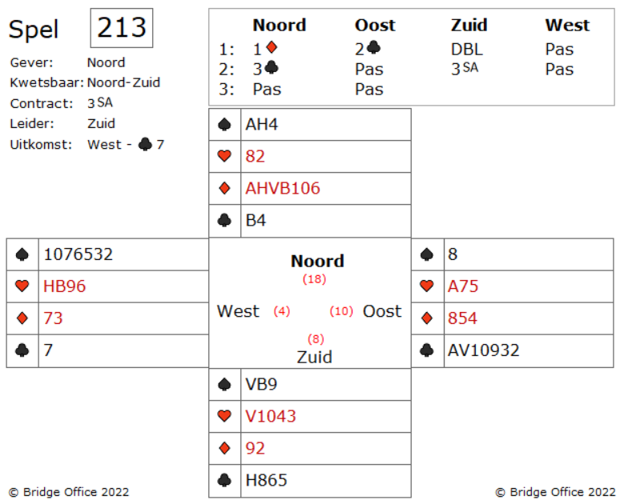

Toen zuid klaveren aas en heer van de klaveren speelde, zag hij West de negen bijspelen en vervolgens een ruiten weggooien.

Wanneer u in zuid alert bent, dan speelt u in de tweede slag, klaveren tien in de dummy.

Nu kunt als zuid naar dummy gaan en de laatste klaveren spelen om te snijden.

U heeft vrouw, acht 4 van de klaveren en oost boer, zeven.

Stel dat u de klaveren tie laat liggen.

U steekt ook nu over naar de dummy en speelt dan klaveren tien.

Oost zal deze niet nemen. Jammer, maar vier klaveren slagen.

Zoals u ziet, door de tien in de tweede slag af te gooien, kunt u probleemloos de snit maken.

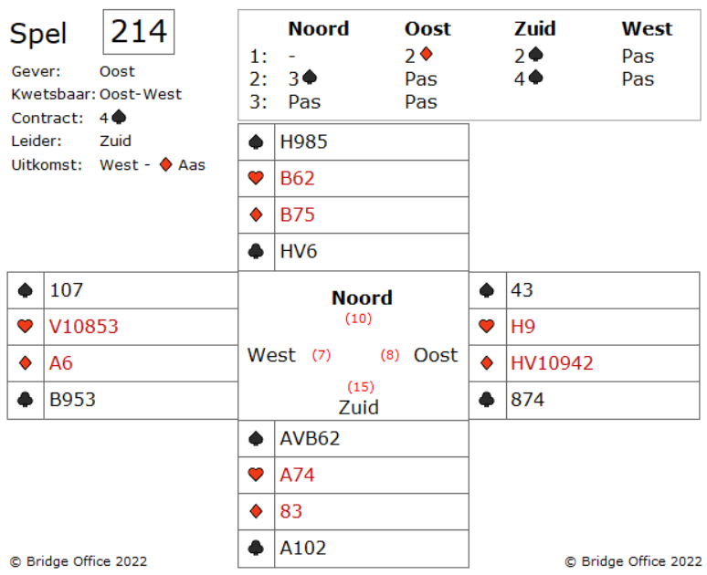  
  
Ze zijn niet zo slecht als u misschien zou denken. Om dit contract te maken moet u zoeken naar het eindspel. Het probleem is dat u meer dan één eindspel tot uw beschikking heeft. Maar heb geduld met mij voor deze hand. Het heeft meer charme dan de meeste. Wat is stap één?

Om een eindspel te laten werken, moet u eerst de klaveren kleur incasseren.

Na het winnen van drie klaveren slagen, beide tegenstanders volgen met kleine klaveren, eindigt u in de zuid hand. En nu weet u het volgende. Oost begon met twee schoppen. Een zekerheid. Oost begon met zes ruiten. Een zekerheid. Oost begon met drie of vier klaveren. Een zekerheid. Oost heeft een of twee harten. Nu we iets weten over de verdeling, wat weten we dan over de hoge kaarten? Oost heeft de HV109xx van de ruiten. Oost is ook kwetsbaar. Oost heeft een harten honneur. Dit is belangrijk omdat je twee mogelijke manieren hebt om de tegenstanders in een eindspel te plaatsen.

1. Als u denkt dat west beide harten heeft, is het winnende spel om een kleine harten naar de boer te spelen. West zal moeten nemen met een van zijn honneurs en zal dan van zijn tweede af moeten spelen.

2. Als u denkt dat oost maar een harten honneur heeft, dan moet harten aas spelen en een kleine harten. U weet dat oost een of twee harten heeft, dus of zijn honneur zal onder de aas vallen of hij zal verplicht zijn om de tweede harten slag met zijn honneur te winnen.

Omdat hij dan alleen nog maar ruiten over heeft, zal hij in een dubbel renonce moeten spelen.

Mijn gok is dat oost een harten honneur heeft omdat hij opende met een kwetsbare zwakke twee, en daar zijn meestal acht of negen punten voor nodig. Als oost geen harten honneur heeft, is erg zwak. Uw kennis van de gewoonten van uw tegenstanders zal u hier helpen als uw deze specifieke oost speler kent.

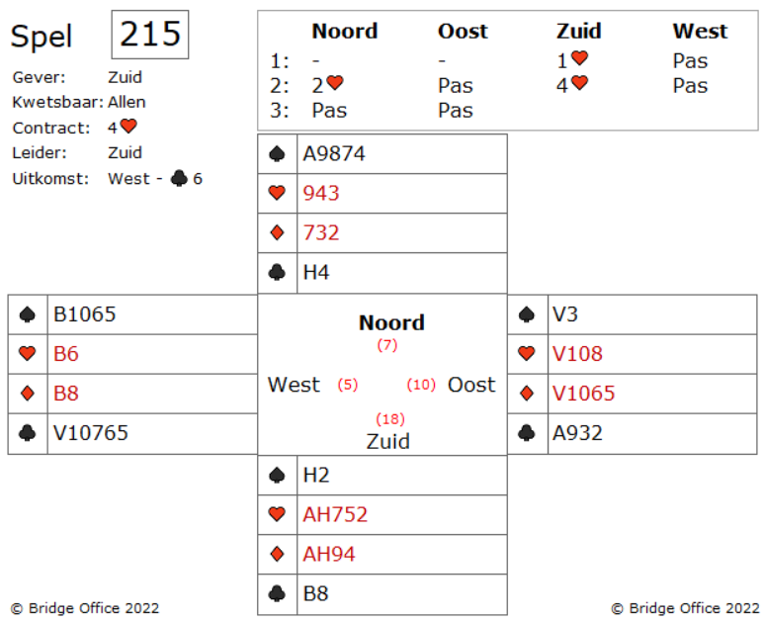  
  
Ik zal u de juiste speelwijze laten zien en ik laat u later de foute speelwijzen proberen om te laten zien waarom ze zullen falen.

De eerlijkheid gebiedt wel, dat de troeven drie-twee moeten zitten.

Zitten ze vier-een, dan gaat u altijd down.

Daarom moet u er ook vanuit gaan dat de troeven drie-twee zitten.

Op ruiten vijf van oost, moet u een kleine ruiten bijspelen!

Dit ziet er heel vreemd uit, maar het resterende verhaal zal ik laten zien waarom dit verstandig is.

Kunt u de juiste manier van afspelen zien?

West neemt de ruiten slag en zal ook weer ruiten terug spelen.

Deze tweede ruiten neemt u in zuid en speelt troef aas en troef heer.

Nu speelt u hoge ruiten en laat de laatste ruiten van zuid in noord troeven.

Het maakt niet uit of over getroefd wordt of niet.

Denkt u een andere manier van afspelen te hebben gevonden.

Kijk dan uit voor het volgende probleem.

Stel dat u ruiten aas wint in slag twee, dan ruiten heer speelt en dan een derde keer ruiten.

Oost zal de ruiten slag winnen en zal zijn vierde ruiten spelen, die west troeft met harten boer.

Oost krijgt nu nog een troefslag voor een down.

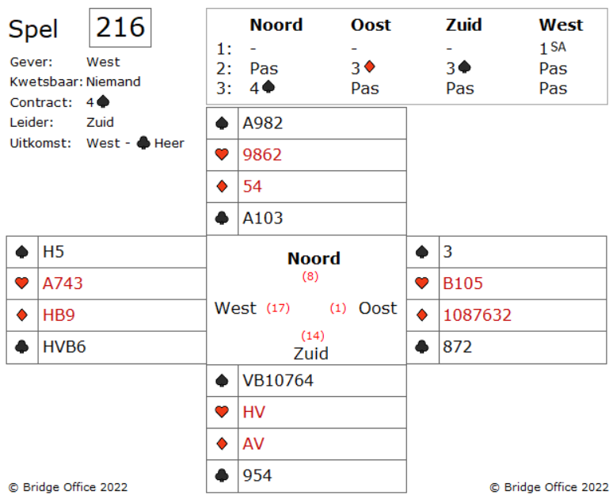

U mist 18 punten dus de kans dat oost ruiten heer heeft is aanwezig.

Ziet u kans om de ruiten snit te vermijden?

Neem de uitkomst van klaveren heer met klaveren aas en speel een kleine harten naar uw heer, vrouw. Houdt de harten slag, dan kunt u als zuid op schoppen heer snijden.

West neemt harten vrouw met harten aas en speelt zijn vrije klaveren vrouw en klaveren boer.

Nu speelt west een kleine harten. Via de zes in noord en de tien in oost, voor uw harten heer.

U speelt nu troef en west bekend met zijn laatste troef. De troeven zijn op bij de tegenpartij en u moet nog steeds de ruiten snit zien te vermijden.

Kunt u deze ruiten snit vermijden?

Kijk eens naar hele spel. Kijk goed naar de harten.

In de dummy ligt negen, acht en twee kleintjes.

Oost heeft boer, tien en een kleintje.

U heeft de heer verloren aan het aas. U heeft de vrouw gemaakt en een keer harten getroefd.

De harten negen wordt hoog en daar kunt u uw verliezende ruiten op kwijt.

De tegenpartij kan hier niets aan doen.

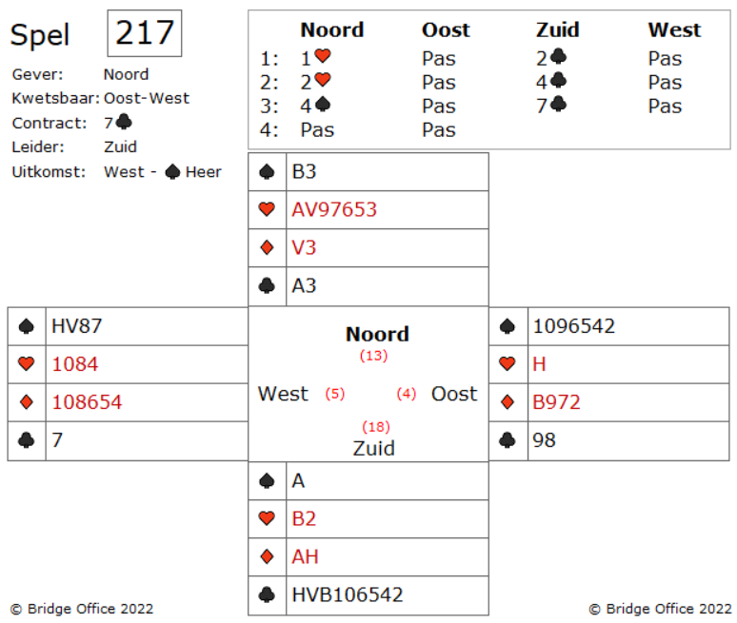

Het beste wat u kunt doen is om al je winnaars te spelen en de harten snit in reserve te houden.

Dit betekent dat je je schoppen aas neemt bij slag één, dan acht van klaveren slagen en twee ruiten slagen. Dit komt neer op elf slagen.

Houd dit deel van dit spel nauwlettend in de gaten.

Bij slag elf, wanneer Zuid zijn laatste ruiten speelt, ligt in de dummy nog schoppen boeren en harten aas, vrouw van de harten.

West heeft schoppen vrouw. Dat weet u, omdat hij gestart is met schoppen heer.

Wanneer u uw laatste ruiten gooit west een harten af.

Nu heeft west nog twee kaarten, waarvan een kaart schoppen vrouw is.

Nu gooit dummy's schoppen boer weg (zorg ervoor dat u die niet eerder hebt weggegooid), waardoor harten aas, vrouw in dummy blijft liggen.

U speelt nu een harten. En speelt West de tien van harten.

Gaat u snijden?

Dat doet u niet. U weet dat West de schoppen vrouw heeft. Harten tien is zijn andere kaart.

U moet de harten aas spelen, in de hoop dat oost begon met de singleton harten heer. Dit is een vreemde hand. Gewoon weg om het feit, dar geen dwang ontstaat. Eigenlijk, als je de harten zou tellen, zou je weten dat oost de laatste had en dat de heer zou vallen.

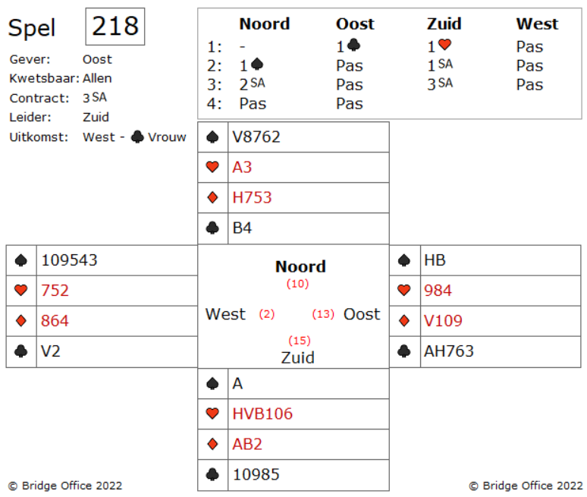

Het antwoord is dat Zuid het zich kan veroorloven hebzuchtig te zijn.

Hij verwacht dat oost alle ontbrekende punten zal hebben omdat hij opende.

Hoe dan ook. Zuid kan vrij de ruiten snit nemen.

Want gaat deze fout, dan komt west aan slag. En dat is niet de gevaarlijke hand.

Maar wat, als de ruiten snit fout gaat.

Als de snit fout gaat, dan kan west geen klaveren meer spelen en iedere andere kleur zal geen schade berokkenen aan de drie Sans Atout van zuid.

Dus oversteken naar ruiten heer en speel dan een kleine ruiten, voor de snit op ruiten vrouw.

Het werkt. Dus tien slagen in de pocket.

Is het de moeite waard, deze extra slag?

Nou. In een parenwedstrijd wel. Plus een is altijd meer dan precies gemaakt.

Bij een viertallenwedstrijd zou ik hetzelfde doen, maar daar maakt het één imp uit.

Het snijden is eigenlijk zonder risico en een imp is een imp. Toch?De rest mag u zelf gaan proberen.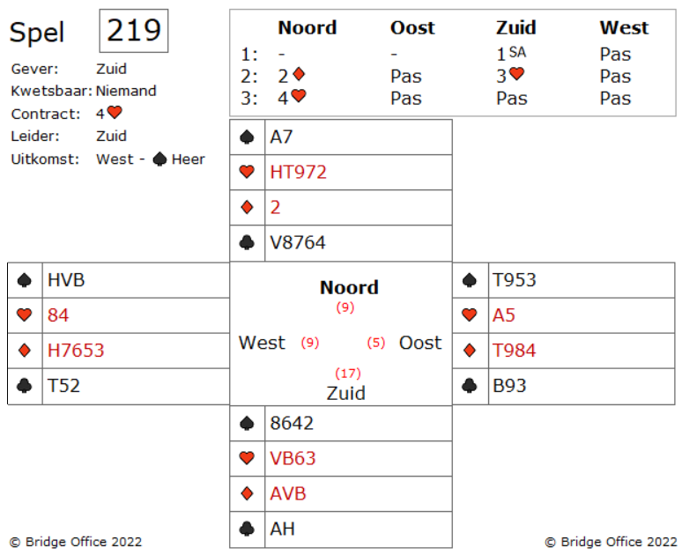  
  
Wanneer u een parenwedstrijd speelt, dan is het soms verstandig om naar een overslag op zoek te gaan. Dat is in dit spel zo. Want vier harten plus een is dicht.

Hoe doet u dat als Zuid zijnde?

Neem de schoppenaas en speel een ruiten maar ruiten aas.

Speel nu ruiten boer. Neemt west niet met de heer, gooi dan de schoppen in de dummy weg.

Neemt west wel met de heer, dan troeft u in noord en op uw ruiten vrouw verdwijnt strakjes de verliezende schoppen.

Heeft oost ruiten heer, dan maakt u als zuid nog steeds elf slagen.

In dit spel heeft West ruiten heer en zuid maakt twaalf slagen.

Zou u snijden op de ruiten dan geeft een ruiten en een schoppen slag af.

Elf slagen dicht zijn elf slagen dicht.

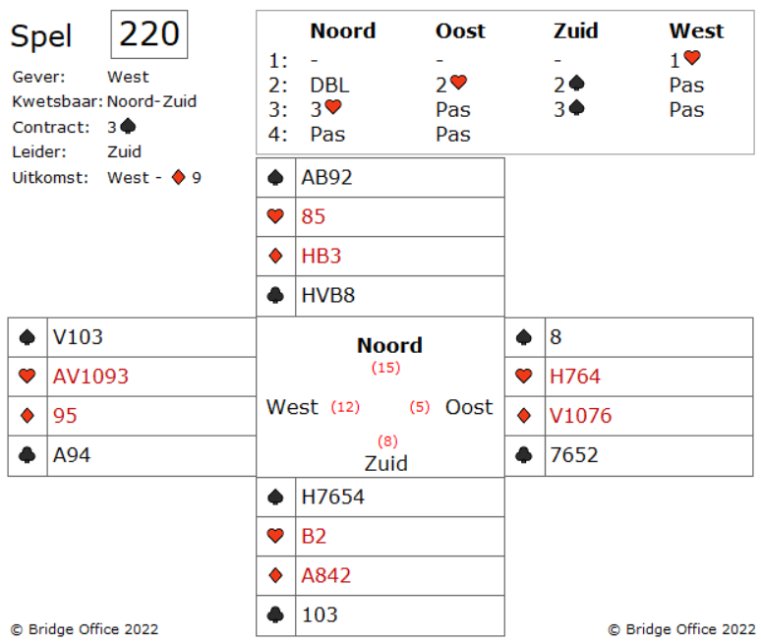

We zetten de denktank aan.

U mist zeventien punten.

Aan het bieden te zien, mag u bij oost zes punten verwachten.

Oost heeft ruiten vrouw al bijgespeeld.

Maar wat weet u nog meer?

Opnieuw komt er een terugkerend thema om u te helpen een beslissing te nemen.

West kwam niet uit met harten. Wanneer west aas, heer van harten had gehad, dan was hij daar zeker mee gestart. Dus door niet te starten met harten kunt harten heer of aas bij oost plaatsen.

Hoeveel punten weet u nu van oost?

Oost had ruiten vrouw en heeft een hoge harten.

Dit betekent dat u in ieder geval vijf punten kent die oost heeft.

Kan oost ook de schoppen vrouw hebben?

Waarschijnlijk niet.

Dat zou oost minimaal zeven punten geven en dat zou betekenen dat west met tien punten had geopend.

Speel met vertrouwen de boer om te snijden.